Descripción del proyecto:

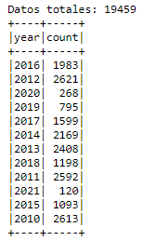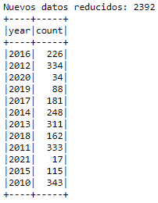

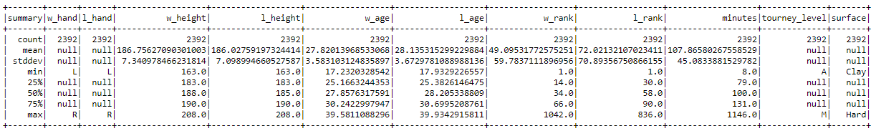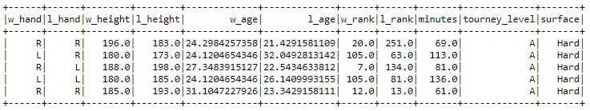

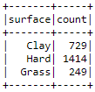

Análisis de variables:

Edad:

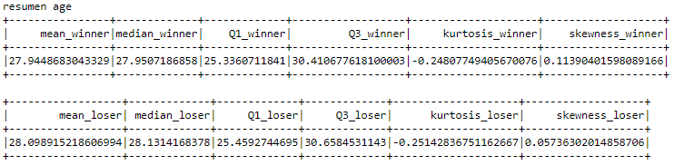

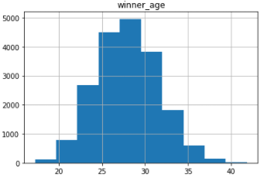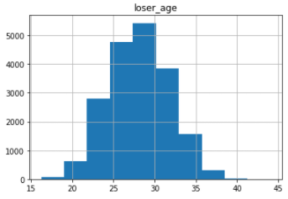

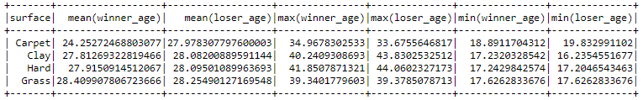

Posición en ranking ATP:

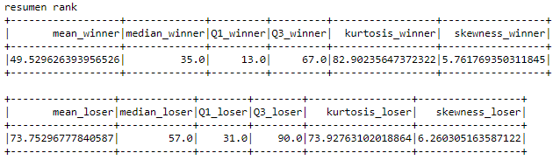

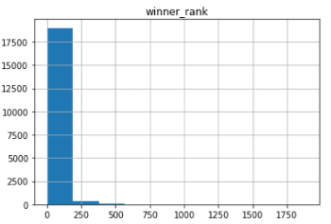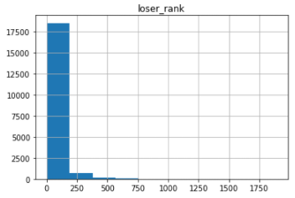

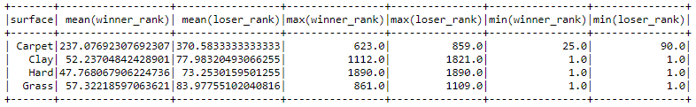

Altura:

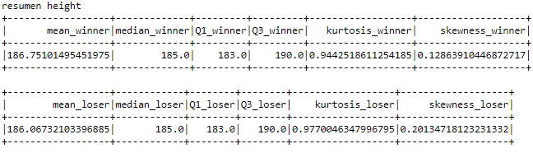

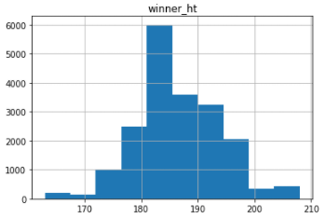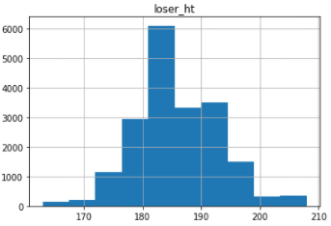

Duración de partida (minutos):

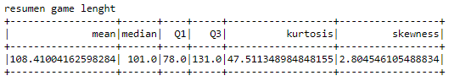

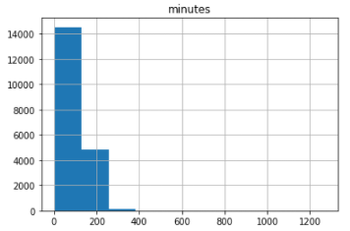

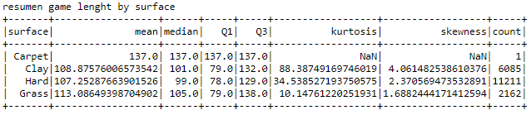

Mano dominante:

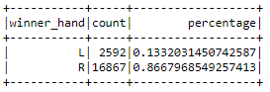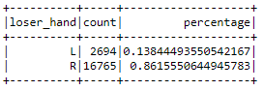

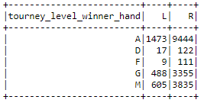

Tabla de contingencia entre mano y rango de jugadores ganadores

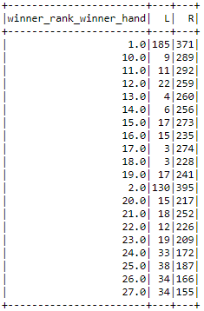

Descripción de los modelos:

Modelo de Regresión Logística con One-vs-All

Modelo de Arboles de decisión

Modelo de Random Forest

Modelo de Clasificador Perceptron Multicapa

Descripción de la Pipeline:

**(hacer esquema)**

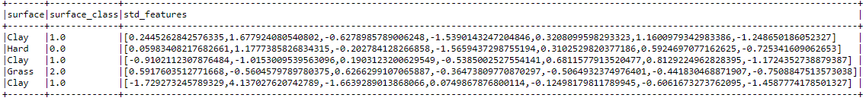

Descripción de los hiperparámetros:

Descripción de la métrica para evaluar modelos:

**Modelo de Regresión Logística con One-vs-All**

 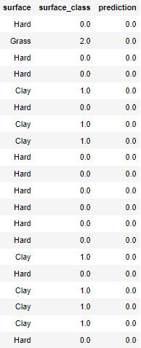

Modelo de Arboles de decisión



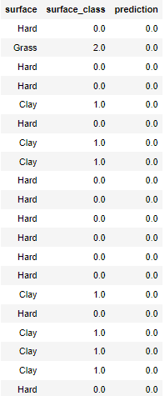

Modelo de Random Forest



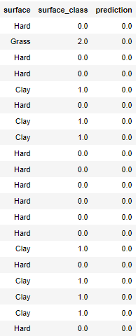

Modelo de Clasificador Perceptron Multicapa



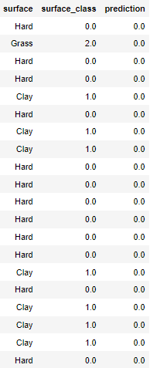

Análisis de los resultados:

